Корреляция Пирсона.
Исследование коэффициента корреляции Пирсона
средствами языка Python.

Работу выполнил
ученик 11А класса «СОШ №13»
Кривошей Дмитрий

Научный руководитель
Учитель информатики «СОШ №13»
Быченкова Екатерина Валерьевна

Обнинск, 2018

Содержание

Введение  - Теоретическая часть  - Коэффициенты корреляции и коэффициент корреляции Пирсона  - Язык Python  - Практическая часть  - Ручной Метод  - Метод Таблицы  - Метод Программирования  Заключение  Список литературы  Приложение | ………………………………………………..  ………………………………………………..  ………………………………………………..  ………………………………………………..  ………………………………………………..  ………………………………………………..  ………………………………………………..  ………………………………………………..  ………………………………………………..  ………………………………………………..  ………………………………………………..  ………………………………………………..  ………………………………………………..  ………………………………………………..  ………………………………………………..

Введение

Python – это один из наиболее популярных современных языков программирования. Он пригоден для решения разнообразных задач и предлагает те же возможности, что и другие языки программирования: динамичность, поддержку ООП и кросс-платформенность. Разработку Python начал Гвидо Ван Россум (Guido Van Rossum) еще в середине 1990-х годов, поэтому к настоящему времени удалось избавиться от стандартных «детских» болезней, существенно развить лучшие стороны языка и привлечь множество программистов, использующих Python для реализации своих проектов.
С 2014 год язык добавлен в вариативные языки программирования для ЕГЭ и на всероссийских олимпиадах.
Цели работы:
- изучение синтаксиса языка Python, основ работы в среде Spyder
- изучение теоретического материала по теме корреляция Пирсона
- выяснение математических закономерностей коэффициента корреляции
- практическая направленность и осмысленность коэффициента корреляции, с использованием среды EXCEL
- разработка приложения для вычисления коэффициента корреляции на языке Python
- тестирование приложения

Гипотеза – Возможность самостоятельного изучения языка Python в школе, на базе знаний языка Pascal и для разработки приложений.

Методы – теоретический: анализ и синтез информации из различных источников, моделирование, аналогия; эвристический: систематизация и обобщение полученной модели, метод визуализации данных, тестирование.

- Теоретическая часть
  - Коэффициенты корреляции и коэффициент корреляции Пирсона
В статистике существуют различные приемы и показатели, которые могут помочь нам рассчитать силу корреляции(силу взаимосвязи) между разными величинами. Они делятся на параметрические показатели корреляции и на непараметрические. К параметрическим показателям можно отнести ковариацию и коэффициент корреляции Пирсона (также известный как линейный коэффициент корреляции), а к непараметрическим относятся такие коэффициенты как коэффициент ранговой корреляции Кендалла или коэффициент ранговой корреляции Спирмена. Но в этой работе мы в основном будем работать с линейным коэффициентом корреляции.
Коэффициент корреляции Пирсона характеризует существование линейной связи между двумя величинами и применяется для исследования их взаимосвязи. Коэффициент корреляции(r) изменяется в пределах от минус единицы до плюс единицы, где плюс единица показывает сильную связь между двумя величинами, минус единица - сильную обратную связь и нуль - полное отсутствие связи.
Сила коэффициента корреляции считается очень слабой при значениях от 0 до 0.3, слабой при значениях от 0.3 до 0.5, средней при значениях от 0.5 до 0.7, сильной при значениях от 0.7 до 0.9 и очень сильной при значениях от 0.9 до 1. Сила коэффициента корреляция измеряется также и для отрицательных значений, где -0.1 - слабая связь, а -0.9 - сильная. Коэффициент корреляции Пирсона можно рассчитать разделив ковариацию величин на квадратный корень произведения выборочных дисперсий тех же величин.
Коэффициент корреляции Пирсона был разработан Карлом Пирсоном, английским математиком рожденным в Лондоне 1987 года. Он являлся основополагателем таких наук как статиска и биометрия. Имел влияние на многие великие умы XX века, например на Альберта Энштейна. Является автором более 650 научных работ.

  - Язык Python
Python - это язык программирования ориентированный на повышение производительности разработчика и читаемости кода. На сегодняшний день он является одним из самых популярных языков программирования. Он используется всеми от новичков до опытных программистов. Он особенно популярен за то что он имеет более простой синтаксис чем многие другие языки(например языки С) и, как правило, более просто в изучении. Основная философия программистов “Питона” заключена в “The Zen of Python” или “Дзене Питона”,написанная программистом Тимом Петерсом. Он состоит из 20 афоризмов, но только 19 из них было записано.
- Красивое лучше, чем уродливое.
- Явное лучше, чем неявное.
- Простое лучше, чем сложное.
- Сложное лучше, чем запутанное.
- Плоское лучше, чем вложенное.
- Разреженное лучше, чем плотное.
- Читаемость имеет значение.
- Особые случаи не настолько особые, чтобы нарушать правила.
- При этом практичность важнее безупречности.
- Ошибки никогда не должны замалчиваться.
- Если не замалчиваются явно.
- Встретив двусмысленность, отбрось искушение угадать.
- Должен существовать один — и, желательно, только один — очевидный способ сделать это.
- Хотя он поначалу может быть и не очевиден, если вы не голландец[10].
- Сейчас лучше, чем никогда.
- Хотя никогда зачастую лучше, чем прямо сейчас.
- Если реализацию сложно объяснить — идея плоха.
- Если реализацию легко объяснить — идея, возможно, хороша.
- Пространства имён — отличная штука! Будем делать их побольше!
Создателем языка Python считается голландский программист Гвидо ван Россум. Оригинально был создан им, когда он был сотрудником голландского института CWI в качестве наследника языка ABC. Позже Гвидо ван Россум работал в корпорации Google и на данный момент - в Dropbox Inc. Он занимает позицию «Великодушного пожизненного диктатора»(BDFL) проекта по разработке Питона и имеет право на осуществление окончательных решений. Интересно, что язык был назван не в честь пресмыкающегося, а в честь английской комик-группы “Монти Питон”, что выражается через многие более шуточные кусочки языка и его сообщества.
Питон имеет очень широкий профиль применений. Он используется для всего от компьютерной графики до разработки интерфейсов для пользователей. Он имеет высокую совместимость с другими языками как Java(через проекты как Jython) и используется компаниями как Google, Dropbox, NASA, Facebook, IBM, Yahoo!, Hewlett Packard, CBS MarketWatch, Microsoft.
На этом языке написаны:
– Mailman — менеджер списков рассылки (mailing list manager), ставший официальным менеджером списков рассылки проекта GNU;
– Medusa — архитектура для высокопроизводительных надежных TCP/IP серверов, таких как HTTP, FTP, NNTP, XML-RPC и SOAP;
– Zope — сервер Web-приложений (Web application server), приобретший широкую популярность.
Python используется и в России. Многие компании используют его для внутренних нужд; на этом языке пишутся утилиты, фильтры, резидентные программы, GUI и Web-сайты. На некоторых сайтах все CGI-программы написаны на языке Python (сайт Фонда “Общественное мнение” www.fom.ru), другие используют системы публикации, написанные на языке Python (Русский Журнал, www.russ.ru). Нахо- дит использование и Zope. На нем сделаны сайты: Каталог Full.RU (www.full.ru), Банк МЕНАТЕП СПб (www.menatep.spb.ru), сайт красноярской компании Интербит (www.interbit.ru) и другие.
Объектно-ориентированная природа Python, являясь мощным средством структурирования программного кода, делает этот язык идеальным инструментом поддержки сценариев для объектно-ориентированных языков, таких как C++ и Java. Например, при наличии соответствующего связующего программного кода, программы на языке Python могут использовать механизм наследования от классов, реализованных на C++, Java и С#. При этом ООП не является обязательным.
Стандартная реализация языка Python позволяет ему компилироваться и работать практически на всех основных платформах.

- Практическая часть
Моя цель - сравнить различные доступные мне методы для вычисления формулы коэффициента корреляции Пирсона и выяснить преимущества каждого из них. Для этого я составлю задачу и
- Решу ее в ручную.
- Решу ее используя программы для работы с электронными таблицами.
- Решу ее используя язык программирования Python и покажу возможные методы улучшение самой программы.
Задача: Вычислите коэффициент корреляции между временем проведенным в аудитории
и итоговым баллом.

 | Уч.1 | Уч.2 | Уч.3 | Уч.4 | Уч.5 | Уч.6 | Уч.7 | Уч.8 | Уч.9 | Уч.10
Балл | 54 | 70 | 82 | 43 | 55 | 79 | 39 | 57 | 92 | 65
Время | 45 | 60 | 76 | 45 | 53 | 80 | 33 | 60 | 85 | 60

- Ручной Метод
Давайте обозначим ряд со значениями “балл” как x и ряд со значениями “время” как y. Для нахождения коэффициента линейной корреляции используется формула
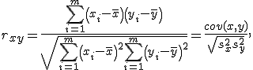
Где ковариация x и y является делимым, а делителем - квадратный корень произведения выборочных дисперсий x и y. Но для ручного расчета мы будем использовать формулу полученную из преобразований к оригинальной. Она упрощает нам работу, так как в ней не надо находить средний x и y. После этих преобразований она будет выглядеть вот так
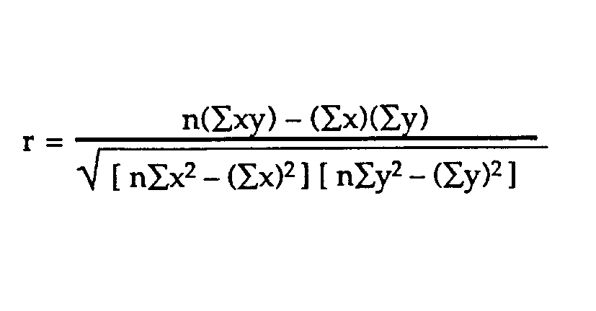

По этой формуле видно, что нам надо найти найти несколько дополнительных значений учеников. А точнее произведение x на y, x² и y² каждого из них.

 | Уч.1 | Уч.2 | Уч.3 | Уч.4 | Уч.5 | Уч.6 | Уч.7 | Уч.8 | Уч.9 | Уч.10
X  (Балл) | 54 | 70 | 82 | 43 | 55 | 79 | 39 | 57 | 92 | 65
Y  (Время) | 45 | 60 | 76 | 45 | 53 | 80 | 33 | 60 | 85 | 60
X*Y | 2430 | 4200 | 6232 | 1935 | 2915 | 6320 | 1287 | 3420 | 7820 | 3900
X² | 2916 | 4900 | 6724 | 2116 | 3025 | 6241 | 1521 | 3249 | 8464 | 4225
Y² | 2025 | 3600 | 5776 | 2025 | 2809 | 6400 | 1089 | 3600 | 7225 | 3600

Дальше, нам надо найти сумму всех значений каждой из строк из таблицы выше.

X | Y | X² | Y² | XY
636 | 597 | 43114 | 38149 | 40459

Подставив данные значения в формулу мы получаем r=0.9631464450863993.

- Метод Таблицы
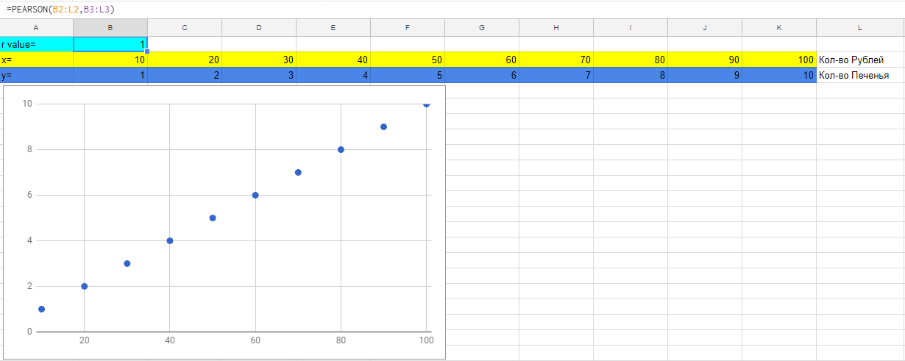
Пример сильной корреляции
Процесс получения значения r в программах для работы с электронными таблицами по-сути вырезает процесс вычисления самого значения и сжимает их в одну ячейку, не считая массивов X и Y. В моем случае (я использую “Google Sheets”) эта функция выполняется через “=pearson()”, где в скобках вводится промежутки таблицы со значениями X, Y. В данных программах, как правило, легко предоставить дополнительную информацию пользователю в виде других вычислений, дополнительных таблиц и рисунков координатной плоскости XY.
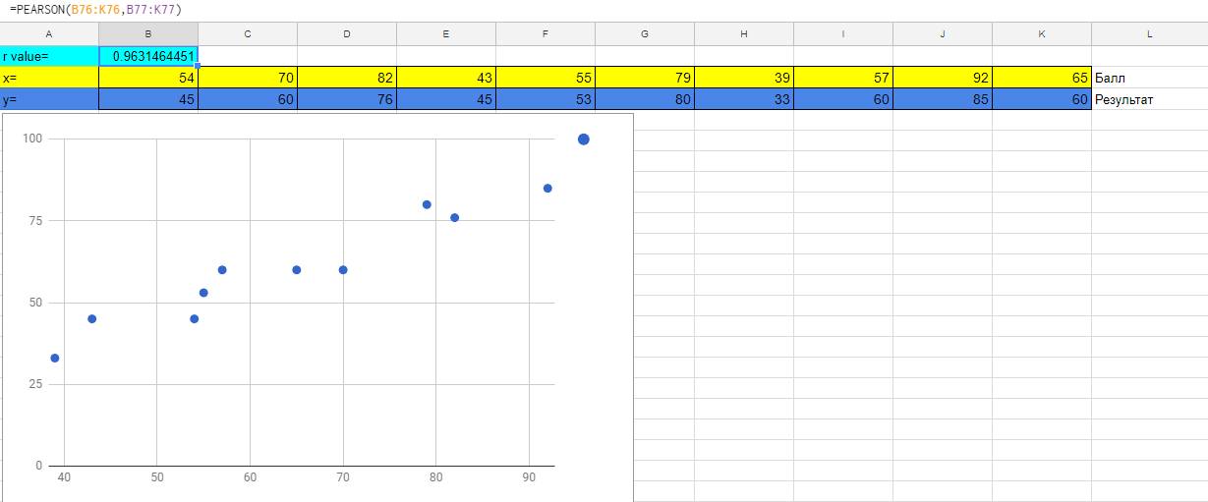
Пример задачи
В файле “Pearson.xlxs” приложенном к этой работе я привожу несколько примеров массивов X и Y c разными значениями r и рисунками их координатной плоскости. В нем приводятся примеры(в этом же порядке) очень сильной корреляции, очень сильной обратной корреляции, слабой корреляции и пример нашей задачи. Значение r, которое мы получили при решении задачи равно 0.9631464451.
- Метод Программирования
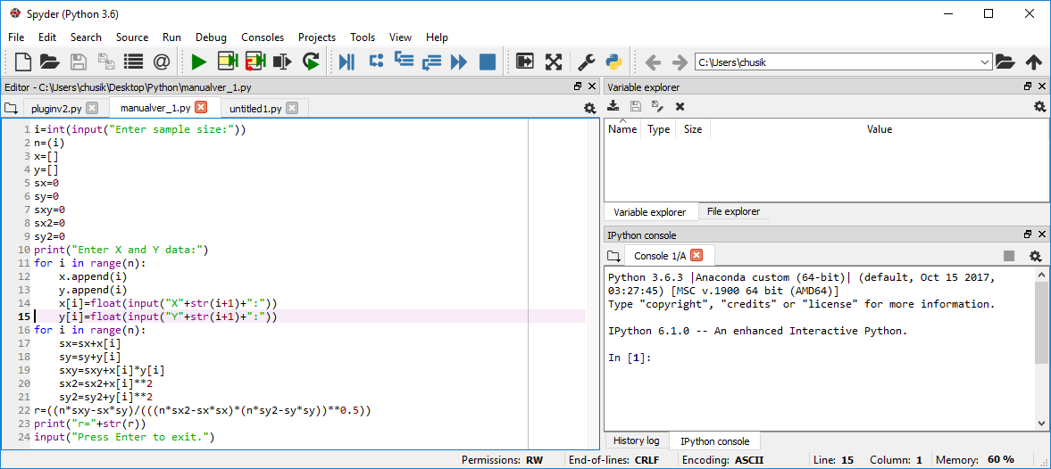
Среда разработки Spyder
Для написания программы, которая будет высчитывать r я буду использовать среду Spyder. Расшифровывается название как “The Scientific PYthon Development EnviRonment”. Данная среда разработана Пьером Рейбаутом и, как правило, используется для научного программирования интегрируя дополнительные модули как NumPy, SciPy, Matplotlib и IPython. Основным метод установки Spyder является Anaconda, один из популярнейших дистрибутивов Python’а.
Разработка в среде Spyder позволяет мне с легкостью использовать такие модули как NumPy и SciPy, не волнуясь об их установке или их наличии на системе. Хотя данную работу можно провести и в любой другой среде. IDLE и PyCharm могут справиться с данной работой не хуже чем Spyder. Но не исключено и то, что дополнительные модули и библиотеки в других средах придется устанавливать вручную. Я выбрал Spyder из-за его, на мой взгляд, простоты и удобства.
Данная часть работы будет разделена на два сегмента:
- Без использования модуля SciPy
- С использования модуля SciPy
К этой работе приложены два файла: “manualpearson” и “scipypearson”, в которых написаны примеры программ с и без использования этого модуля.
- Без использования
Данный метод очень похож на ручной метод, который мы использовали ранее, так как для него мы используем ту же формулу r_{xy} =$\frac{n(\sum{}xy)-(\sum{}x)\sum{}(y)}{[n\sum{}{x^{2}}^{}-(\sum{}x)^{2}][n\sum{}y^{2}-{{(\sum{}y)^{2}}^{}}^{}]}$. В первых двух строках программы мы даем пользователю обозначить размер массивов(i), с которыми мы будем работать. В нашем случае это общее количество учеников. Значение n используется для закреплении размера массива, так как i может меняться в результате циклов. Здесь для ввода мы можем использовать тип данных integer через int(), так как массив(или list) может быть только целым числом. В классах не бывает 3.5 ученика. После этого мы устанавливаем существование массивов x, y и переменных sx, sy, sxy, sx2, sy2 в нашей программе. Как вы могли догадаться, данные переменные являются суммами значений x, y, xy, x² и y² каждого ученика. После этого пользователь вводит данные массива(учеников) используя цикл ‘for’. Строки 12 и 13 расширяют размер массивов x и y, после чего пользователь вводит значение для x_{i} и y_{i}. Здесь для ввода мы используем тип данных float, так как вполне возможно, что пользователь имеет нецелые значения. С 16 по 21 строку действует еще один цикл ‘for’, где происходит вычисление переменных сумм. То есть, как и в ручном методе, находятся значения xy, x² и y² для каждого ученика, после чего они складываются вместе. В результате цикла мы находим суммы x, y, xy, x² и y² всех учеников. Оба цикла повторяются столько же раз сколько и учеников мы указали в начале. После того как программа получила информацию об учениках и обработала её, она готова вычислить значение r, то есть коэффициент корреляции Пирсона. Строка 22 устанавливает существование переменной r и сразу же рассчитывает его используя формулу для расчета коэффициента. После чего 23 строка выводит на экран полученное значение r.

- С использованием функции
Данный метод значительно проще ручного, но он нуждается в заранее установленном модуле SciPy. Прежде всего нам нужно ввести функцию ‘pearsonr’ из раздела статистики библиотеки модуля. 2 по 10 строка (за исключением переменных сумм) дублирует код из файла “manualpearson”. То есть задачу размера массивов, сами массивы и ввод данных. Значение r, на этот раз, полностью рассчитывает функция ‘pearsonr(,)’. Данным образом мы вырезам довольно большой кусок кода, избавляясь от лишних переменных. После чего мы выводим полученный результат на экран. Данная функция рассчитывает не только коэффициент корреляции, но и значение p данной процедуры, которое можно использовать для проверки действительности данного значения r.
При вводе данных из таблицы с учениками в программы мы получаем такие значения:
r=0.9631464450863993 -без использования SciPy
r=0.96314644508639935 -с использованием SciPy
Полученные результаты приводят к одному и тому же результату, так как на практическом уровне такая точность не учитывается.

Заключение
Изучение в школе языка программирования Паскаль дает возможность освоения алгоритмических конструкции и базового синтаксиса. Всего этого мне хватило для самостоятельного изучения языка программирования Python. Именно работа с языком и двигала мой проект. Красивое название, страшная формула с огромным количеством кванторов, в результате работы все приобрело смысл.
Цели и задачи, поставленные в начале работы, реализованы. Разработана программа для расчета и исследования коэффициента корреляции Пирсона. Были рассмотрены несколько методов вычисления, самое главное, что результаты тестовой задачи совпали во всех методах.
Возможности программы на будущее - это прежде всего работа с внешним источником информации, когда данные для исследования берутся из внешнего файла.
Язык Python в отличие от языка Паскаль оказался проще в синтаксисе. Отсутствует нужда в разграничении строчек, циклов и прочих конструкций, используя точки с запятой. Также работа с переменными значительно упрощена. В двух примерах метода программирования хорошо показывается некоторые преимущества данного языка. Прежде всего, дополнительные переменные вводятся в любом месте кода. Их можно добавлять по мере нужды и удобства. Так, например, мы вводим переменную r не обозначая ее заранее. Вдобавок, не нужно обозначать тип данных для этих переменных. Переменная, без лишних обозначений, может иметь тип string, integer или float в зависимости от ситуации или контекста. Вдобавок, Python достаточно популярный язык, для которого не перестают выходить обновления и для которого существует достаточно большое количество модулей и библиотек, созданных его сообществом.
Коэффициент корреляции Пирсона - это коэффициент, с помощью которого мы можем математически найти взаимосвязь между двумя массивами. Имея статистические данные, можно узнать много разного на ту или иную тему. Именно для этого и существует “Пирсон”. По-сути, практическое применение этой формуле и коэффициенту, ограничено только воображением пользователя. Любой человек, который занимается статической или пиар деятельностью, может её использовать для более точного анализа своей работы.

Список литературы
- Г. Россум, Ф.Л.Дж. Дрейк и др. Язык программирования Python. / 2001 — 454
- Билл Любанович: Питер, 2017 Язык: Русский Страниц: 476 Простой Python. Современный стиль программирования

Приложение
Код программы файл manualpearson.py
i=int(input("Enter sample size:"))
n=(i)
x=[]
y=[]
sx=0
sy=0
sxy=0
sx2=0
sy2=0
print("Enter X and Y data:")
for i in range(n):
x.append(i)
y.append(i)
x[i]=float(input("X"+str(i+1)+":"))
y[i]=float(input("Y"+str(i+1)+":"))
for i in range(n):
sx=sx+x[i]
sy=sy+y[i]
sxy=sxy+x[i]*y[i]
sx2=sx2+x[i]**2
sy2=sy2+y[i]**2
r=((n*sxy-sx*sy)/(((n*sx2-sx*sx)*(n*sy2-sy*sy))**0.5))
print("r="+str(r))
input("Press Enter to exit.")
Код программы файл scipypearson.py
from scipy.stats.stats import pearsonr
i=int(input("Enter sample size:"))
x=[]
y=[]
print("Enter X and Y data")
for i in range(i):
x.append(i)
y.append(i)
x[i]=float(input("X"+str(i+1)+":"))
y[i]=float(input("Y"+str(i+1)+":"))
r=pearsonr(x,y)
print("r="+str(r))
input("Press enter to exit")

